Аналитическая справка
Предоставление государственных и муниципальных услуг (далее ГМУ) Новгородской области в электронной форме по состоянию на 01.01.2019

- Хронология
2012-2013г.г. - 50 ГМУ Новгородской области выведено на ЕПГУ (старой версии в домене 53gosuslugi.ru. В настоящее время ресурс для большинства регионов не поддерживается оператором – Минкомсвязи России, так как не заключен договор между Минкомсвязи России и ПАО «Ростелеком» на технологическое сопровождение портала. Соответственно, выведенные в 2012-2013 г.г. услуги на ЕПГУ не предоставляются.
2014 г. - в соответствии с государственным контрактом за счет средств субсидии из федерального бюджета на реализацию государственной программы Новгородской области «Развитие информационного общества и формирование электронного правительства в Новгородской области на 2014-2020 годы», утвержденной постановлением Правительства Новгородской области от 28.10.2013 № 327 и предусмотренных на организацию модернизации и интеграции региональных информационных систем, созданных Правительством Новгородской области, с федеральными и муниципальными информационными системами был реализован проект по выводу 28 ГМУ Новгородской области на региональный портал электронных услуг (далее РПЭУ).
В период с 2015 по 2018 г.г. в целом силами ГУ НИАЦ на РПЭУ выведено 258 ГМУ Новгородской области.
2015 г. В соответствии с соглашением между Минкомсвязи России и Правительством Новгородской области «О предоставлении в бюджету Новгородской области субсидии из федерального бюджета на реализацию проектов (мероприятий), направленных на становление информационного общества в субъектах Российской Федерации» были реализованы следующие проекты:
- Создание (доработка) в целях предоставления услуг в электронной форме регионального сегмента единой федеральной межведомственной системы учета контингента обучающихся по основным образовательным программам и дополнительным общеобразовательным программам; переводимые услуги в электронную форму с использованием единой системы идентификации и аутентификации (далее ЕСИА), а именно:
прием заявлений, постановка на учет и зачисление детей в образовательные учреждения, реализующие основную образовательную программу дошкольного образования (детские сады);
зачисление детей в общеобразовательные учреждения субъектов российской Федерации или муниципальные общеобразовательные учреждения;
предоставление информации о результатах сданных экзаменов, тестирования и иных вступительных испытаний, а также о зачислении в образовательное учреждение;
предоставление информации о текущей информации учащегося, ведение электронного дневника и электронного журнала успеваемости;
предоставление информации об образовательных программах и учебных планах, рабочих программах учебных курсов, предметов, дисциплин (модулей), годовых календарных учебных графиках;
- Перевод государственных услуг по регистрации актов гражданского состояния и выдаче охотничьего билета в электронную форму с использованием единых форм представления государственных услуг федеральной государственной информационной системы «Единый портал государственных и муниципальных услуг (функций)» (далее ЕПГУ):
прием и выдача документов о государственной регистрации заключения брака;
прием и выдача документов о государственной регистрации расторжения брака;
прием и выдача документов о государственной регистрации рождения;
прием и выдача документов о государственной регистрации смерти;
прием и выдача документов о государственной регистрации усыновления (удочерения);
выдача охотничьего билета.
По состоянию на 01.01.2019 года на ЕПГУ доступны подача заявления и получение услуги по 4 услугам ЗАГС (регистрация заключения брака, регистрация расторжения брака, регистрация рождения, регистрация смерти). C 01.10.2018 года регистрация записи актов гражданского состояния производится в едином государственном реестре записи актов гражданского состояния (ЕГР ЗАГС); региональные информационные системы органов ЗАГС при предоставлении ГМУ не используются.
В настоящее время услуга по выдаче и аннулированию охотничьего билета в электронной форме на ЕПГУ не предоставляется, так как Заказчик (ОИВ, который предоставляет услугу) не заключил контракт на техническое сопровождение, а организация, которая исполняла государственный контракт, ликвидирована.
2018 г. - в рамках реализации проекта «Мультирегиональность ЕПГУ» на ЕПГУ выведено 13 ГМУ Новгородской области:
зачисление в образовательную организацию (школу);
компенсация стоимости проезда к месту учебы и обратно обучающимся образовательных организаций;
назначение и выплата ежемесячного пособия на ребенка;
оказание государственной социальной помощи малоимущим семьям, малоимущим одиноко проживающим гражданам в виде денежных выплат;
назначение и выплата единовременного пособия при рождении третьего и последующих детей;
присвоение семье статуса многодетной;
предоставление мер социальной поддержки многодетных семей;
прием отчетов об использовании лесов от лиц, осуществляющих использование лесов;
заключение договоров купли-продажи лесных насаждений для собственных нужд;
выдача разрешений на добычу охотничьих ресурсов;
получение разрешения на строительство;
подготовка разрешения на ввод объекта в эксплуатацию;
выдача градостроительных планов земельных участков.
Повторно в 2018 году проводились работы по реализации услуги в электронной форме на ЕПГУ «Выдача и аннулирование охотничьих билетов». По состоянию на 01.01.2019 года услуга не введена в эксплуатацию, проводятся технические работы.
По состоянию на 01.01.2019 на ЕПГУ реализовано 28 услуг, оказываемых в электронной форме органами исполнительной власти и органами местного самоуправления Новгородской области, на РПЭУ - 258 услуг, оказываемых в электронной форме органами исполнительной власти и органами местного самоуправления Новгородской области.
В 2018 году проводились работы по модернизации РПЭУ (приложение 1):
обеспечено соответствие графического интерфейса портала дизайну ЕПГУ;
проведена интеграция портала с ЕСИА и с личным кабинетом на ЕПГУ;
проведена интеграция портала с базой данных ресурса «Реестр государственных и муниципальных услуг» (далее РГУ);
реализована возможность прикреплять при подаче заявки на оказание услуги большой объем документов.
- Способы получения предоставления ГМУ Новгородской области в электронной форме
По состоянию на 01.01.2019 для получения ГМУ Новгородской области доступны несколько способов:
получение услуг на портале ЕПГУ;
получение услуг на портале РПЭУ;
получение услуг через тематические разделы сайта Правительства Новгородской области и сайта Администрации Губернатора Новгородской области (приложение 2);
получение услуг через информационный портал «Вечевой колокол» (приложение 3);
получение услуг на официальных сайтах органов исполнительной власти Новгородской области в соответствующих разделах государственных услуг, реализованных в электронной форме (приложение 4).
- О типизации муниципальных услуг Новгородской области
В соответствии с Методическими рекомендациями по организации предоставления ГМУ в электронной форме, Требованиями к предоставлению в электронной форме ГМУ и Концепцией развития механизмов предоставления ГМУ в электронном виде, одобренными подкомиссией по использованию информационных технологий при предоставлении ГМУ Правительственной комиссии по использованию информационных технологий для улучшения качества жизни и условий ведения предпринимательской деятельности (протокол от 27.12.2016 №558пр), условием невозможности или нецелесообразности реализации действий при предоставлении ГМУ в электронной форме является её маловостребованность.
К маловостребованной услуге относится ГМУ, предоставляемая реже 1000 раз в год.
Министерством государственного управления Новгородской области совместно с управлением Администрации Губернатора Новгородской по развитию цифровой экономики и информационно-коммуникационных технологий принято решение о переводе в электронный вид только типизированных муниципальных услуг. Решение утверждено протоколом заседания Координационного совета Новгородской области по информатизации от 20.12.2018.
Для решения о целесообразности перевода ГМУ в электронную форму требуется:
провести анализ количества принятых заявлений на оказание ГМУ Новгородской области на бумажном носителе;
выполнить требование соответствия административного регламента муниципальной услуги типовому регламенту;
доработать административный регламент услуги, технологическую карту межведомственного взаимодействия и технологическую схему при выявленной необходимости.
Схема процесса по оптимизации типовых муниципальных услуг приведена в приложении 5.
- О реализации на территории Новгородской области возможности получения услуг в сфере здравоохранения в электронной форме через ЕПГУ (раздел «Моё здоровье»)
В 2017 году Министерством здравоохранения Новгородской области на портале ЕПГУ реализованы и доступны для получения в электронной форме две услуги:
запись на прием к врачу;
сведения об оказанной медицинской помощи из электронной медицинской карты.
В разделе «Моё здоровье» в рамках сервисов I очереди (2017г.) реализованы услуги, предоставляемые Федеральным фондом обязательного медицинского страхования:
сведения о полисе обязательного медицинского страхования и страховой медицинской организации;
сведения о прикреплении к медицинской организации.
В 2018 году в рамках государственного контракта на доработку интеграционной платформы для обеспечения взаимодействий медицинских информационных систем с сервисами Минздрава РФ Министерством здравоохранения Новгородской области реализованы в электронной форме и доступны для получения на ЕПГУ услуги:
электронные медицинские документы (сервис позволят обмениваться медицинским организациям подписанными ЭЦП медицинскими документами);
запись на профилактические (плановые) медицинские осмотры – диспансеризацию (сервис имеет возможность осуществлять запись как на полный курс диспансеризации, так и при желании медицинской организации – на конкретную услугу).
Услуги раздела «Моё здоровье» на ЕПГУ, предоставляемые территориальным фондом обязательного медицинского страхования:
подача заявления о выборе страховой медицинской организации;
сведения об оказанных медицинских услугах и их стоимости за указанный период времени, относящиеся к пользователю единого портала государственных и муниципальных услуг.
Услуги раздела «Моё здоровье» на ЕПГУ, предоставляемые Министерством труда и социальной защиты РФ группы услуг «Проведение медико-социальной экспертизы»:
определение нуждаемости по состоянию здоровья в постоянном постороннем уходе (помощи, надзоре) отца, матери, жены, родного брата, родной сестры, дедушки, бабушки или усыновителя гражданина, призываемого на военную службу (военнослужащих, проходящих военную службу по контракту);
определение степени утраты профессиональной трудоспособности пострадавшего в результате несчастного случая на производстве и профессионального заболевания и разработки программы реабилитации пострадавшего в результате несчастного случая на производстве и профессионального заболевания;
определение стойкой утраты трудоспособности сотрудника органов внутренних дел Российской Федерации;
проведение медико-социальной экспертизы для установления инвалидности;
установление причины смерти инвалида, а также лица, пострадавшего в результате несчастного случая на производстве, профессионального заболевания, катастрофы на Чернобыльской АЭС и других радиационных или техногенных катастроф либо в результате ранения, контузии, увечья или заболевания, полученных в период прохождения военной службы.
Приложение 1
Получение услуг в электронной форме на региональном портале электронных услуг
Интерфейс действующего портала РПЭУ Интерфейс обновленного портала РПЭУ
(тестовая эксплуатация)
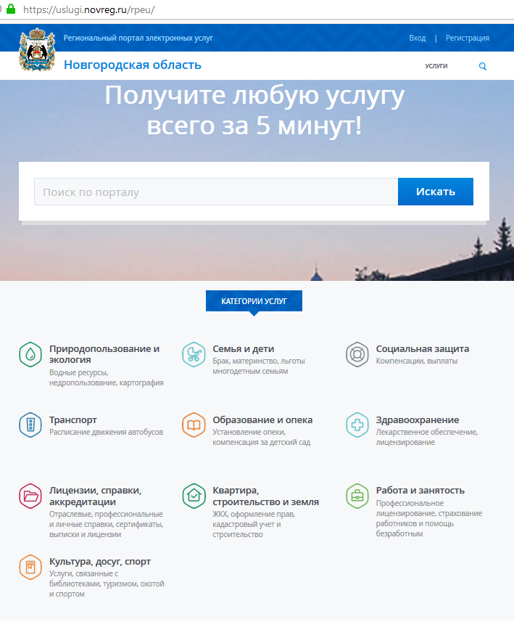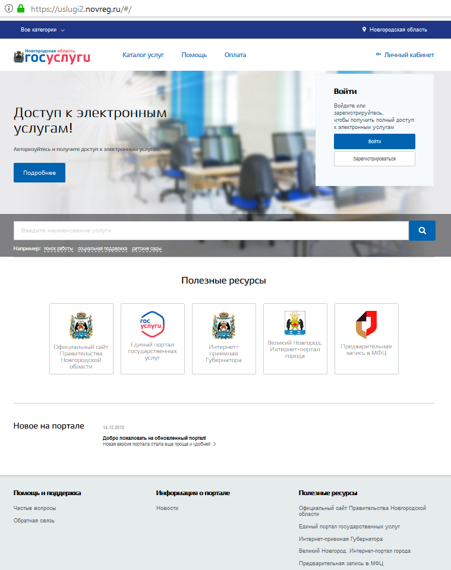

Приложение 2
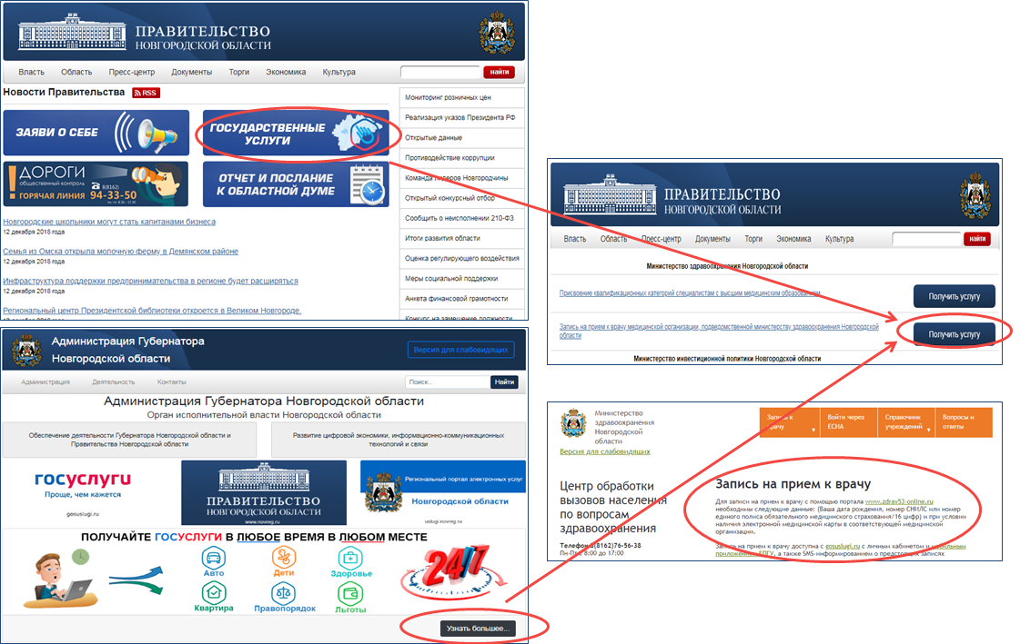
Получение услуг в электронной форме через тематические разделы сайта Правительства Новгородской области и сайта Администрации Губернатора Новгородской области

Приложение 3
Получение услуг в электронной форме через информационный портал «Вечевой колокол»
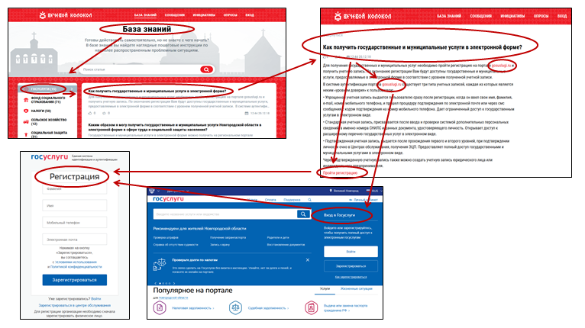

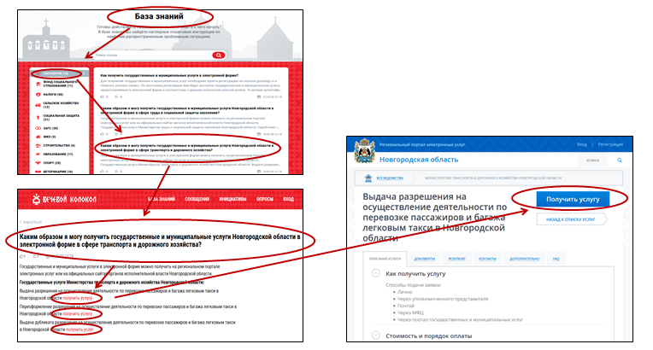

Приложение 4
Получение услуг в электронной форме на официальных сайтах органов исполнительной власти Новгородской области

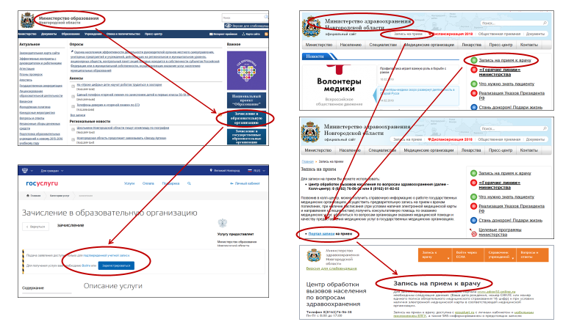
Приложение 5
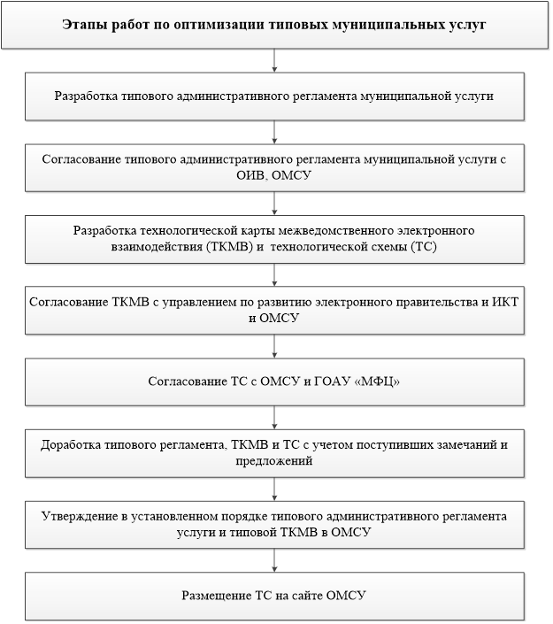
Схема процесса оптимизации типовых муниципальных услуг

